VRIENDEN VAN JAMBIANI vzw
Waterstraat 27, 3360 Bierbeek
https://vriendenvanjambiani.be
Ondernemingsnummer 0631.867.106
Rechtspersonenregister:Leuven

NIEUWSBRIEF ZANZIBAR – AUGUSTUS 2022

Beste Zanzibarfan

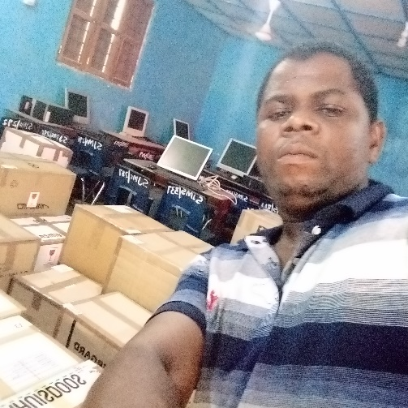
Ook dit jaar zaten we niet stil rond de voortgang van het Zanzibarproject. Enkele dagen geleden vertrok alweer een lading van een kleine honderd dozen met hulpgoederen naar de scholen, de landbouwco-operatieven, de ziekenhuisjes, de medewerkers …

Opnieuw zorgt onze voorzitter ter plaatse, Mr Pandu, voor de verdeling van de pakketten die hij eerst stokkeerde in het ICT-lokaal van JAMBIANI PRIMARY SCHOOL en ze van daaruit ook verdeelde.

Na ons verblijf in januari/februari dit jaar liepen de bouwprojecten in Zuid-Zanzibar gewoon verder. Ik vermeld hier het nieuwe wetenschapslab in KIZIMKAZI MKUNGUNI SECONDARY SCHOOL en de nieuwe klaslokalen plus staff in KIKUNGWI SECONDARY SCHOOL.
Mr Pandu, de plaatselijke voorzitter in JAMBIANI.

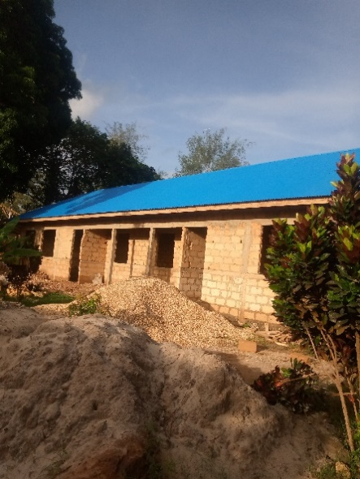
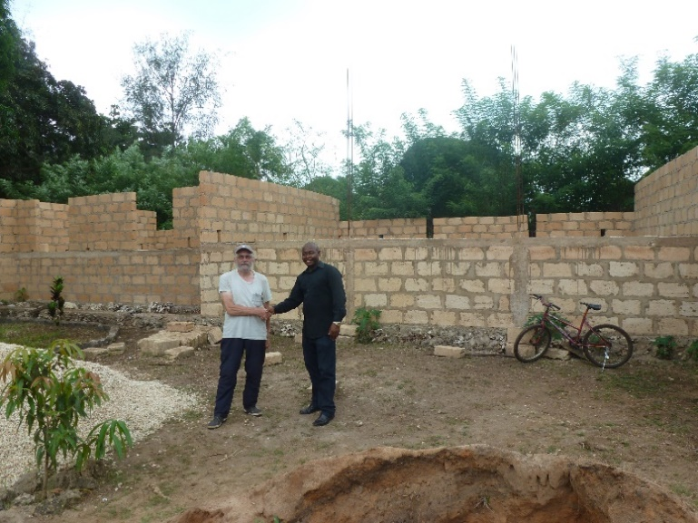

Resultaat van de voortgang na enkele maanden in KIKUNGWI.
De situatie in KUKUNGWI SECONDARY SCHOOL in februari dit jaar.

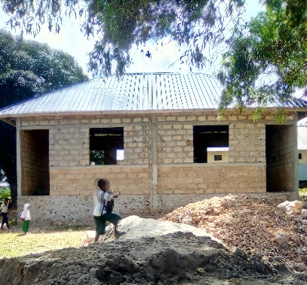
Op de academische zitting van 17 februari dit jaar, in KITOGANI, bedacht de provinciegouverneur mij met de titel „de nummer één onder de ontwikkelingswerkers in het district Zuid-Zanzibar“. Een slimme zet van de man, nu ik mij verplicht voel om door te zetten.

Maar goed, werk genoeg: voor de missie van begin volgend jaar staan er opnieuw een paar projecten op stapel:

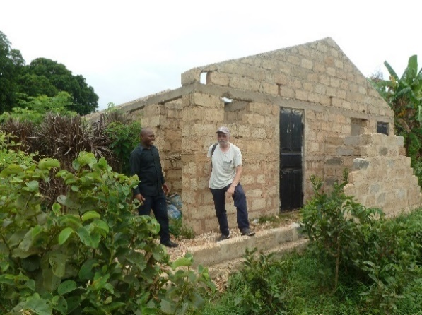

Het wetenschapslab in aanbouw in KIZIMKAZI MKUNGUNI.

Het oude toiletgebouw in KIKUNGWI SCHOOL

- de renovatie van het toiletgebouw in KIKUNGWI SCHOOL:
- de start van de renovatie van het toiletgebouw in KIZIMKAZI DIMBANI SCHOOL
- materiële ondersteuning van het JAMBIANI VOCATIONAL TRAINING CENTRE
- financiële ondersteuning van het schoolkamp georganiseerd door MAKUNDUCHI SECONDARY SCHOOL, met het oog op het opkrikken van de lage examenresultaten
- financiële ondersteuning van de bijscholingsweek voor directies en onderdirecties van de scholen in het Zuid-District; dit evenement gaat door in Tanzania mainland.
- de inrichting van het nieuwgebouwde wetenschapslab in KIZIMKAZI MKUNGUNI SECONDARY SCHOOL
- de bouw van een extra klas in de kleuterschool van MUUNGONI (eerste fase)
- afwerking van het sanitair in het toiletgebouw van MIWALENI PRIMARY SCHOOL in MAKUNDUCHI
- de bouw van een conference hall in KIZIMKAZI MKUNGUNI PRIMARY SCHOOL (eerste fase)
- bouw van een ICT-klas in KUSINI PRIMARY SCHOOL in MAKUNDUCHI (eerste fase)
- start van de bouw van twee klassen voor de kleuterschool TUMAINI NURSERY SCHOOL
- inrichting van de staff in KIONGONI PRIMARY SCHOOL in MAKUNDUCHI
- upgraden van de ICT-infrastructuur in MUYUNI SECONDARY SCHOOL

Voor de realisatie van al deze projecten is uiteraard geld nodig.
Ik dank van harte de talloze sponsors, die een milde gift doen, en dat heel dikwijls op regelmatige basis.

Een andere vorm van fondsenwerving is iets feestelijker:

op zaterdag 24 september organiseer ik een KAASENWIJNBENEFIET, in de parochiezaal „ONDER DEN TOREN“, achter de kerk van Bierbeek.

Vanaf 17:00 kan je daar terecht (tot einde voorraad).
Een kaaskaart kost 15 euro, en drank is te verkrijgen mits aan te kopen drankbonnetjes.
Ik zou het heel fijn vinden van je daar te ontmoeten.

Indien je echter niet aanwezig kan zijn, is een gift natuurlijk ook goed; storten kan op de onderstaande rekening, en in januari stuur ik dan jouw fiscaal attest op (voor min. 40 euro).

Warme groeten, en tot de volgende!
Pol AMEYE
*********************************************************************************

